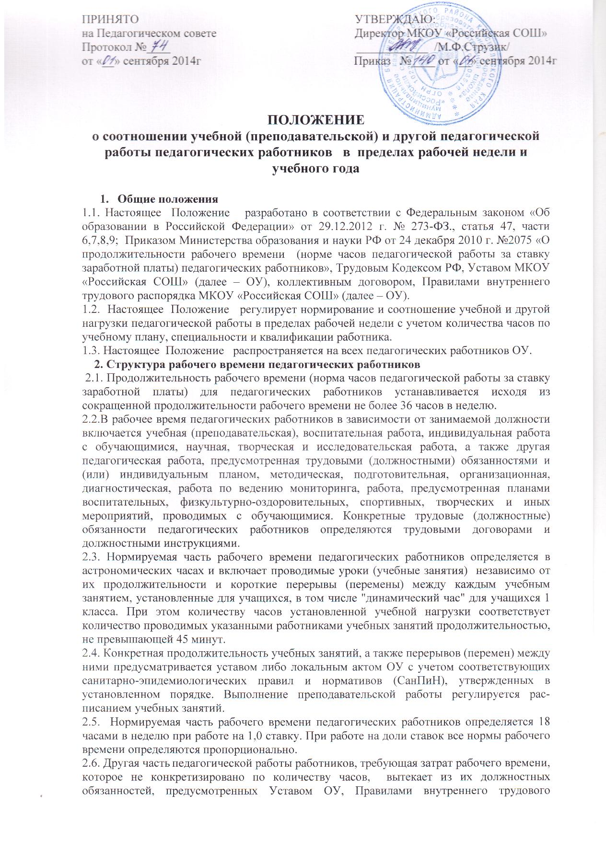
распорядка, тарифно-квалификационными (квалификационными) характеристиками, и регулируется графиками и планами работы, в том числе личными планами педагогического работника и включает:
- выполнение обязанностей, связанных с участием в работе педагогических и методических советов, с работой по проведению родительских собраний, консультаций, оздоровительных, воспитательных и других мероприятий, предусмотренных образовательной программой;
- организацию и проведение методической, диагностической и консультативной помощи родителям (законным представителям), семьям, обучающим детей на дому в соответствии с медицинским заключением;
- время, затрачиваемое непосредственно на подготовку к работе по обучению и воспитанию учащихся, изучению их индивидуальных способностей, интересов и склонностей, а также их семейных обстоятельств и жилищно-бытовых условий;
- периодические кратковременные дежурства в ОУ в период образовательного процесса, которые при необходимости могут организовываться в целях подготовки к проведению занятий, наблюдения за выполнением режима дня учащимися, обеспечения порядка и дисциплины в течение учебного времени, в том числе, во время перерывов между занятиями, устанавливаемых для отдыха учащихся различной степени активности, приемами пищи. При составлении графика дежурств педагогических работников в ОУ в период проведения учебных занятий, до их начала и после окончания учебных занятий учитывается режим рабочего времени каждого педагогического работника в соответствии с расписанием учебных занятий, общим планом мероприятий, другие особенности работы с тем, чтобы не допускать случаев длительного дежурства педагогических работников, дежурства в дни, когда учебная нагрузка отсутствует или незначительна. В дни работы к дежурству по ОУ педагогические работники привлекаются не ранее чем за 20 мин до начала учебных занятий и не позднее 20 мин после окончания их последнего учебного занятия;
-выполнение дополнительно возложенных на педагогических работников обязанностей, непосредственно связанных с образовательным процессом, с соответствующей дополнительной оплатой труда (классное руководство, проверка письменных работ, заведование учебными кабинетами и др.).
2.7. Дни недели (периоды времени, в течение которых ОУ осуществляет свою деятельность), свободные для педагогических работников от проведения учебных занятий по расписанию, от выполнения иных обязанностей, регулируемых графиками и планами работы, педагогический работник может использовать для повышения квалификации, самообразования, подготовки к занятиям и т. п.
2.8. Режим рабочего времени педагогических работников, которым не может быть обеспечена полная учебная нагрузка и гарантируется выплата ставки заработной платы в полном размере в случаях, определяется с учетом их догрузки до установленной нормы часов другой педагогической работой. Формой догрузки может являться педагогическая работа дополнительного образования, работа по замене отсутствующих учителей, проведение индивидуальных занятий на дому с учащимися, организуемых в соответствии с медицинским заключением, другой педагогической работы, объем которой регулируется ОУ.
2.9. Периоды осенних, зимних, весенних и летних каникул, установленных для учащихся и не совпадающие с ежегодными оплачиваемыми основными и дополнительными отпусками работников (далее - каникулярный период), являются для них рабочим временем.
2.10.В каникулярный период педагогические работники осуществляют педагогическую, методическую, а также организационную работу, связанную с реализацией образовательной программы, в пределах нормируемой части их рабочего времени (установленного объема) учебной нагрузки (педагогической работы), определенной им до начала каникул и времени, необходимого для выполнения работ, предусмотренных п. 2.8. настоящего Положения, с сохранением заработной платы в установленном порядке. Учителя, осуществляющие индивидуальное обучение на дому детей в соответствии с медицинским заключением, в каникулярный период привлекаются к педагогической (методической, организационной) работе с учетом количества часов индивидуального обучения таких детей, установленного им до начала каникул.
2.11. Режим рабочего времени педагогических работников, принятых на работу во время летних каникул учащихся определяется в пределах нормы часов преподавательской (педагогической) работы в неделю, установленной за ставку заработной платы и времени, необходимого для выполнения других должностных обязанностей.
2.12. Режим рабочего времени всех работников в каникулярный период регулируется локальными актами ОУ и графиками работ с указанием их характера.
2.13. Периоды отмены учебных занятий (образовательного процесса) для учащихся по санитарно-эпидемиологическим, климатическим и другим основаниям являются рабочим временем педагогических и других работников ОУ.
2.14. В периоды отмены учебных занятий (образовательного процесса) в отдельных классах (группах) либо в целом по ОУ по санитарно-эпидемиологическим, климатическим и другим основаниям учителя и другие педагогические работники привлекаются к учебно-воспитательной, методической, организационной работе на основании приказа по ОУ.
3. Определение учебной нагрузки педагогическим работникам
3.1. Объем учебной нагрузки педагогическим работникам устанавливается, исходя из количества часов по учебному плану и программам, обеспеченности кадрами, других условий в школе.
3.2. Соотношение другой педагогической работы по отношению к учебной не должно быть больше 1:1 от норм рабочего времени учителя в пределах рабочей недели за ставку заработной платы.
3.3. Объем учебной нагрузки педагогических работников больше или меньше нормы часов за должностной оклад устанавливается только с их письменного согласия.
3.4. Преподавательская работа в том же ОУ для педагогических работников совместительством не считается.
3.5. Учебная нагрузка педагогических работников. Находящихся к началу учебного года в отпуске по уходу за ребенком до достижения им возраста 3 лет либо ином отпуске, устанавливается при распределении ее на очередной учебный год на общих основаниях и передается на этот период для выполнения другим педагогическим работникам.
3.6. Об уменьшении учебной нагрузки в течение учебного года и о догрузке другой педагогической работой указанные педагогические работники должны быть поставлены в известность не позднее, чем за два месяца.

